

生机电一体化课程实验报告
基于sEMG的手势识别实验(可改)

姓名：
学号：
学院：
联系方式：

年 月 日

引言
本文用于中国科学院大学生机电一体化课程实验报告模版。模版主要包含实验文档一份和例程代码一份。

数据采集及预处理
本小节将就动作模式、采集设备、肌肉选取、特征提取等方面展开。
本文研究的抓握和伸展两个动作，如图一所示。
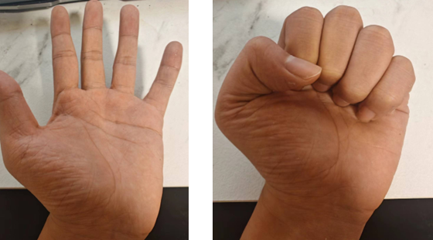
图一：手势姿势示意图
本文使用Delsys公司生产的Trigno无线采集系统（Trigno Wireless System）采集表面肌电信号，采集系统与表面肌电传感器如图所示。
sEMG肌群选择肱桡肌和指伸肌，传感器佩戴位置如下所示。
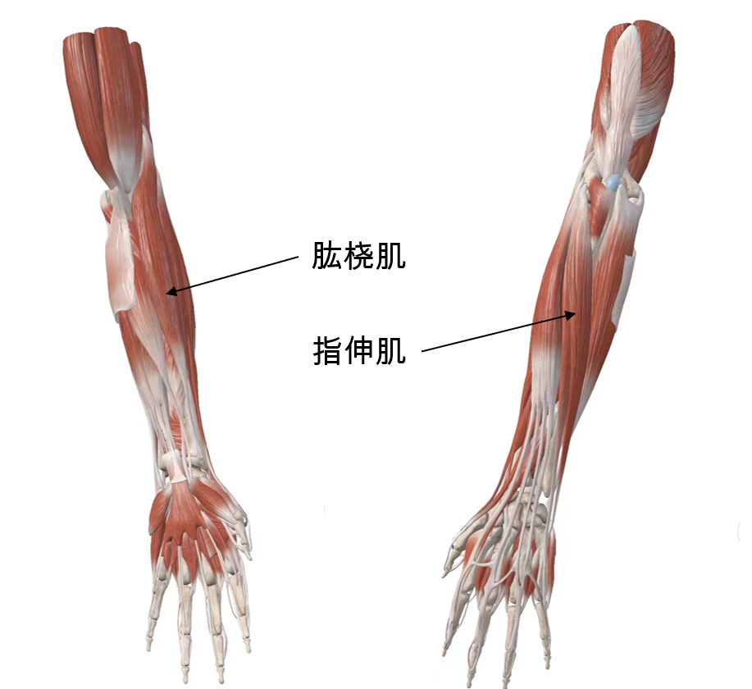
图二：sEMG传感器佩戴位置示意图
例程中使用巴特沃兹滤波器设计20-200Hz滤波器和50Hz陷波滤波器。
在佩戴传感器后，被试对象经过语音和图片提示动作类型，做出相应动作。每类动作采集10次，每个动作在3s内完成。为了得到有效的信息，删除了开始记录后前200ms的表面肌电信号。
然后对剩余的2.8s信号进行滤波处理。滤波处理完成后，对信号进行滑动窗分段划分，时间窗口为100ms，滑动窗口为20ms。
本文共提取了三种特征：平均绝对值、过零点和波形长度。

基于SVM的手势识别模型
支持向量机是一种二分类模型。它的基本模型是定义在特征空间上的间隔最大的线性分类器，间隔最大使它有别于感知机。通过核技巧，支持向量机可以处理非线性分类问题。
关于SVM具体内容可在下述网址学习，这里不再赘述。https://zhuanlan.zhihu.com/p/77750026
例程代码中SVM基于python的机器学习算法库sklearn创建。

四、实验与结果分析

五、总结

